Конспект занятия «Наши добрые помощники — органы чувств»

Цели:

1. Сформировать у детей представление о различных средствах и способах познания окружающего мира.

2. Определить роль органов чувств в восприятии окружающего мира.

3. Помочь понять детям, почему мы называем органы чувств нашими добрыми помощниками.

Задачи:

1. Развивать зрительное, слуховое, вкусовое, тактильно-двигательное восприятие. Учить понимать, что правильное восприятие предмета является необходимым для дальнейшей деятельности.

2. Закрепить у детей знания о необходимости тщательного ухода за нашими органами чувств, о соблюдении правил личной гигиены.

3. Развивать умение у детей анализировать мимику человека (весёлый, улыбающийся, грустный, хитрый, удивленный и т. д.)

4. Пополнять словарный запас детей за счет качественных прилагательных (сладкий, горький, вкусный, солёный, кислый и т. д.)

5. Воспитывать навыки доброжелательности, взаимопонимания, ответственности.

Материал:

Картинки с изображением грустных и веселых человечков: художника, девочки-садовода, повара, лесника; набор картинок для игры «Четвёртый лишний», объёмные геометрические фигуры, аудиозапись звуков леса; овощи и фрукты: огурец, яблоко, лимон, апельсин, лук, грейпфрут.

Ход занятия:

Воспитатель: Доброе утро солнцу и птицам, доброе утро улыбчивым лицам!

Пусть каждый день начинается весело, пусть доброе утро длится до вечера!

Воспитатель: Дети, вы любите ходить в гости? Я предлагаю вам отправиться в гости в город веселых человечков. Для того, чтобы попасть в этот город, нужно открыть замок на городских воротах, а для этого надо подобрать два одинаковых ключа.

Дети подбирают ключи и входят в город. На фланелеграфе изображены грустные лица человечков.
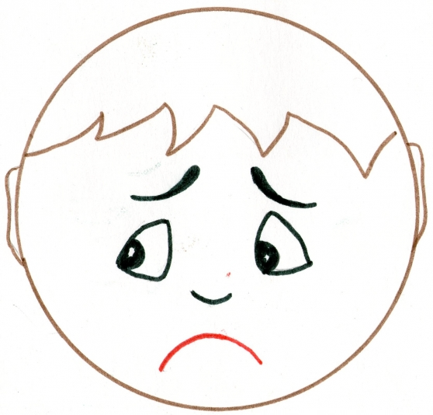


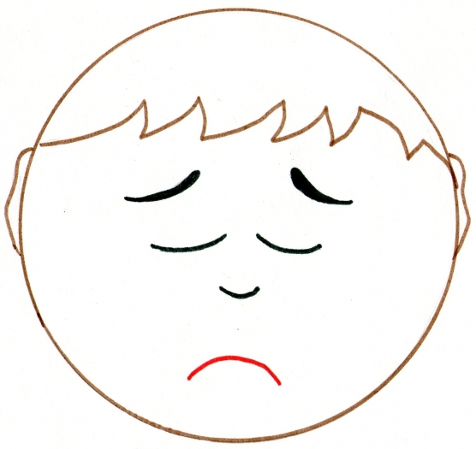

Воспитатель: Ребята, что - то не похоже, что мы попали в город веселых человечков. Разве можно их назвать веселыми? Что можно сказать о настроении человечков? Посмотрите, здесь ещё есть конверт, на котором написано слово «SOS! », как вы думаете, что означает это слово? В каких случаях люди им пользуются? Давайте прочтем, что написано в письме. Веселые человечки пишут, что у них случилась беда, они разучились пользоваться своими органами чувств. Давайте вспомним, какие органы чувств мы знаем, а помогут нам в этом загадки:

Видеть папу, видеть маму,

Видеть небо и леса

Помогают нам (глаза)

Запах хлеба, запах меда,

Запах лука, запах роз

Различать поможет (нос)

Есть у зайца на макушке,

У тебя, твоей подружки,

Бывают слушки и неслушки

Что же это? Наши (ушки)

Чтоб попробовать компот,

Есть у человека (рот)

Мягкое и твердое, острое, тупое,

Горячее, холодное, мокрое, сухое…

Разобраться в этом сложно.

Нам поможет наша (кожа)

Воспитатель: Давайте погуляем по городу и посмотрим, все ли человечки в этом городе грустные.

Воспитатель: Мы с вами подошли к домику, как вы думаете, кто в нем живет? Какое у него настроение? Художник не видит красоты окружающего мира и сейчас его картины никому не нравятся. Давайте расскажем художнику, что он не так нарисовал.

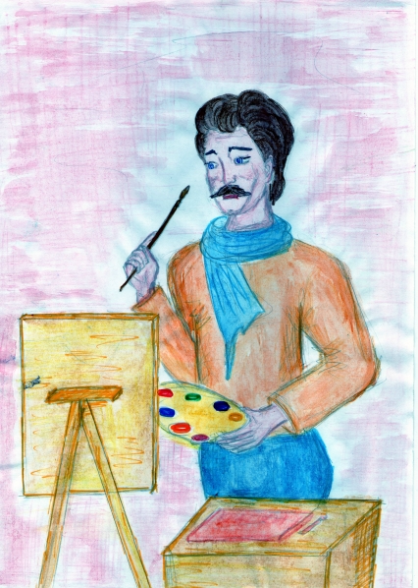
Дидактическая игра «Что художник нарисовал не правильно? »

Воспитатель: Дети, для чего нужны глаза? Давайте покажем художнику гимнастику для глаз, с помощью которой укрепляют зрение.

Закрываем мы глаза, вот какие чудеса.
(закрывают оба глаза)
Наши глазки отдыхают, упражненья выполняют.
(продолжают стоять с закрытыми глазами)
А теперь мы их откроем, через речку мост построим.
(открывают глаза, взглядом рисуют мост)
Нарисуем букву «О», получается легко.
(глазами рисуют букву «О»)
Вверх поднимем, глянем вниз.
(поднимают глаза вверх, вниз)
Вправо, влево повернем.
(смотрят глазами вправо, влево)
Заниматься вновь начнем.

Воспитатель: Давайте продолжим путешествие по городу. Кто живет в этом домике?
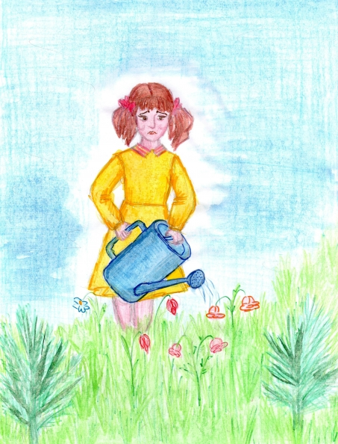

Что можно сказать о её настроении? Девочка выращивала на своем огороде ароматные овощи, фрукты, цветы. А теперь совершенно разучилась распознавать их по запаху. Что нужно сделать, чтобы определить по запаху тот или иной предмет? (Его нужно понюхать). А что для этого у человека есть? (Нос). Давайте проверим, чувствуют ли ваши носики запах?

Дидактическая игра «Узнай по запаху».

Воспитатель: Представьте, что мы находимся на поляне, где много душистых цветов, давайте понюхаем их.

Дыхательное упражнение «Аромат цветов».

Дети делают через нос спокойный вдох, задерживают дыхание и продолжительно выдыхают, произнося «а-а-х! »

Воспитатель: Продолжаем наше путешествие, мы с вами подошли ещё к одному домику. Кто живет в этом домике? Какое у него настроение?

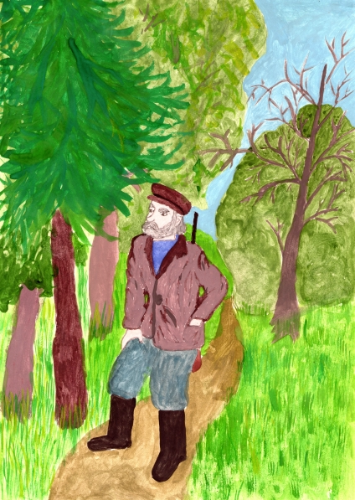

Лесник разучился слышать и совершенно запутался в звуках. Что нам помогает слышать? (Уши). А ваши ушки хорошо слышат звуки? Садитесь на стульчики и послушайте звуки леса.

Дидактическая игра «Что услышал? »

Давайте помассируем наши ушки, чтобы они не подводили нас.
Дети проговаривают чистоговорку.
Жу-жу-жу - я летаю и жужжу.
Жи-жи-жи - мне цветок покажи.
(провести пальцами по краям ушных раковин) .
Же-же-же – василек растет в меже.
Жу-жу-жу – про цветы всем расскажу.
(потянуть ушные раковины вниз, в стороны, вверх)
Воспитатель: Мы с вами подошли к последнему домику. Кто в нем живет? Что можно сказать о его настроении?

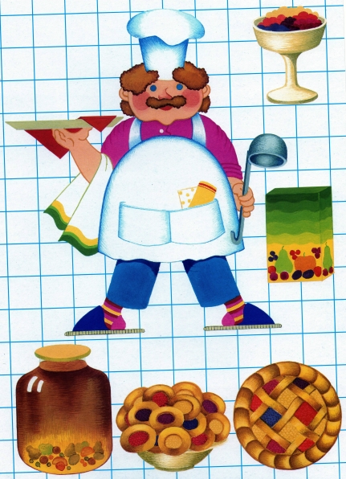

Раньше этот повар готовил очень вкусные блюда. А теперь все жалуются, что суп у него получается сладкий, компот соленый…. Что нужно сделать, чтобы узнать на вкус ту или иную еду? Какой орган чувств есть для этого у человека? Какие 4 вкуса вы знаете (сладкий, соленый, кислый, горький). Давайте поиграем с вами в игру.

Дидактическая игра «Узнай на вкус».

Лучше всего у повара получались блинчики и пирожки. Мы тоже умеем делить блинчики и пирожки, но пока только язычком.

Упражнение «Блинчики».

Рот открыт, губы в улыбке. Положить широкий передний край языка на нижнюю губу и удерживать его в таком положении от 1 до 5-10 секунд. Следить, чтобы губы не были напряжены, не растягивались в широкую улыбку, чтобы нижняя губа не подворачивалась и не натягивалась на нижние зубы. Язык не высовывается далеко: он должен только накрывать нижнюю губу. Боковые края языка должны касаться уголков рта.

Упражнение «Пирожок».

Рот открыт. Губы в улыбке. Язык высунут. Боковые края лопатообразного языка поднимаются вверх, по средней продольной линии языка образуется впадина. Язык в таком положении удерживать под счет от 1 до 5-10. Следить, чтобы губы не помогали языку, оставались не подвижными.

Воспитатель: Какой орган чувств мы с вами ещё не вспомнили. (Кожу). Для чего нужна кожа? (с помощью кожи человек определяет качество предмета: горячее, холодное, твердое, мягкое, мокрое, сухое и т. д.) . Кожа выполняет защитную функцию организма. Я предлагаю вам поиграть в игру «Чудесный мешочек». Надо на ощупь определить форму предмета.

Давайте поиграем в игру «Хлопай».

Воспитатель: Давайте вспомним, какой орган чувств для чего нам нужен, я буду задавать вопрос, а вы отвечать, ответ должен быть полным. Для чего нам нужен рот? Рот нам нужен для того, чтобы ….

Воспитатель: Вот и закончилось наше путешествие по городу. Посмотрите, какие изменения произошли с человечками? Они стали веселыми.
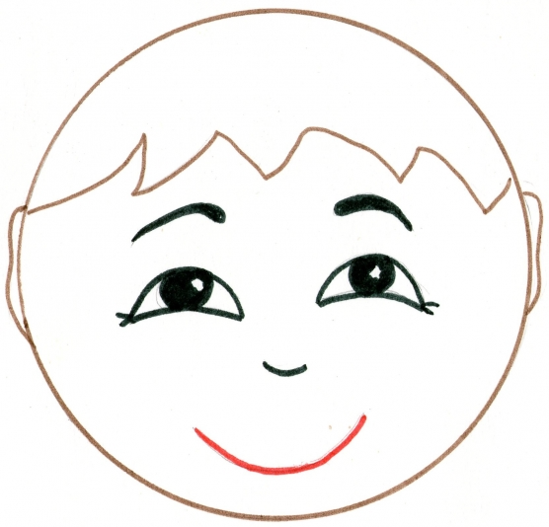
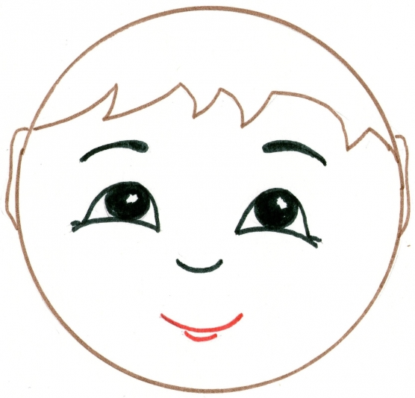

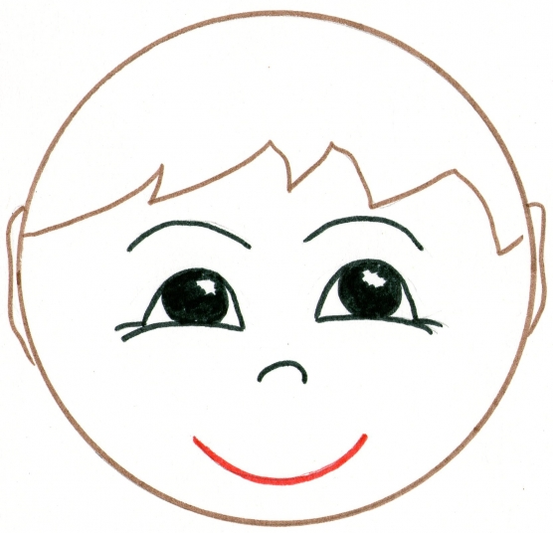

Прочтите, что они нам написали? Написано слово «Спасибо! »

